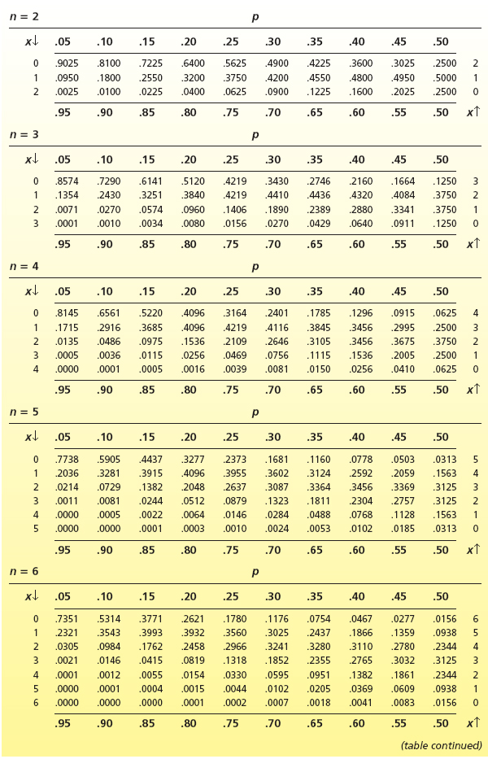

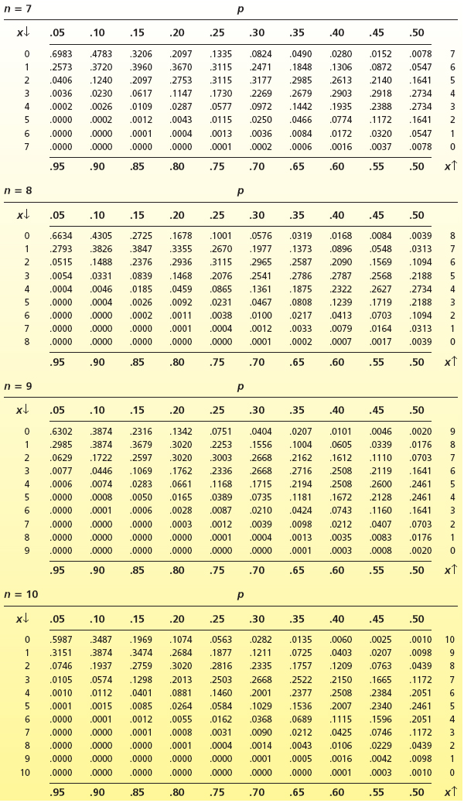

N =11
K \ P= .1 .2 .3 .4 .5 .6 .7 .8 .9
----------------------------------------------------------------------------
0 | 0.31381 0.08590 0.01977 0.00363 0.00049 0.00004 0.00000 0.00000 0.00000
1 | 0.38355 0.23622 0.09322 0.02661 0.00537 0.00069 0.00005 0.00000 0.00000
2 | 0.21308 0.29528 0.19975 0.08868 0.02686 0.00519 0.00053 0.00002 0.00000
3 | 0.07103 0.22146 0.25682 0.17737 0.08057 0.02336 0.00371 0.00022 0.00000
4 | 0.01578 0.11073 0.22013 0.23649 0.16113 0.07007 0.01733 0.00173 0.00002
5 | 0.00246 0.03876 0.13208 0.22072 0.22559 0.14715 0.05661 0.00969 0.00027
6 | 0.00027 0.00969 0.05661 0.14715 0.22559 0.22072 0.13208 0.03876 0.00246
7 | 0.00002 0.00173 0.01733 0.07007 0.16113 0.23649 0.22013 0.11073 0.01578
8 | 0.00000 0.00022 0.00371 0.02336 0.08057 0.17737 0.25682 0.22146 0.07103
9 | 0.00000 0.00002 0.00053 0.00519 0.02686 0.08868 0.19975 0.29528 0.21308
10 | 0.00000 0.00000 0.00005 0.00069 0.00537 0.02661 0.09322 0.23622 0.38355
11 | 0.00000 0.00000 0.00000 0.00004 0.00049 0.00363 0.01977 0.08590 0.31381

N =12
K \ P= .1 .2 .3 .4 .5 .6 .7 .8 .9
----------------------------------------------------------------------------
0 | 0.28243 0.06872 0.01384 0.00218 0.00024 0.00002 0.00000 0.00000 0.00000
1 | 0.37657 0.20616 0.07118 0.01741 0.00293 0.00030 0.00001 0.00000 0.00000
2 | 0.23013 0.28347 0.16779 0.06385 0.01611 0.00249 0.00019 0.00000 0.00000
3 | 0.08523 0.23622 0.23970 0.14189 0.05371 0.01246 0.00149 0.00006 0.00000
4 | 0.02131 0.13288 0.23114 0.21284 0.12085 0.04204 0.00780 0.00052 0.00000
5 | 0.00379 0.05315 0.15850 0.22703 0.19336 0.10090 0.02911 0.00332 0.00005
6 | 0.00049 0.01550 0.07925 0.17658 0.22559 0.17658 0.07925 0.01550 0.00049
7 | 0.00005 0.00332 0.02911 0.10090 0.19336 0.22703 0.15850 0.05315 0.00379
8 | 0.00000 0.00052 0.00780 0.04204 0.12085 0.21284 0.23114 0.13288 0.02131
9 | 0.00000 0.00006 0.00149 0.01246 0.05371 0.14189 0.23970 0.23622 0.08523
10 | 0.00000 0.00000 0.00019 0.00249 0.01611 0.06385 0.16779 0.28347 0.23013
11 | 0.00000 0.00000 0.00001 0.00030 0.00293 0.01741 0.07118 0.20616 0.37657
12 | 0.00000 0.00000 0.00000 0.00002 0.00024 0.00218 0.01384 0.06872 0.28243

N =13
K \ P= .1 .2 .3 .4 .5 .6 .7 .8 .9
----------------------------------------------------------------------------
0 | 0.25419 0.05498 0.00969 0.00131 0.00012 0.00001 0.00000 0.00000 0.00000
1 | 0.36716 0.17867 0.05398 0.01132 0.00159 0.00013 0.00000 0.00000 0.00000
2 | 0.24477 0.26801 0.13881 0.04528 0.00952 0.00118 0.00007 0.00000 0.00000
3 | 0.09972 0.24567 0.21813 0.11068 0.03491 0.00648 0.00058 0.00001 0.00000
4 | 0.02770 0.15355 0.23371 0.18446 0.08728 0.02429 0.00338 0.00015 0.00000
5 | 0.00554 0.06910 0.18029 0.22135 0.15710 0.06559 0.01419 0.00108 0.00001
6 | 0.00082 0.02303 0.10302 0.19676 0.20947 0.13117 0.04415 0.00576 0.00009
7 | 0.00009 0.00576 0.04415 0.13117 0.20947 0.19676 0.10302 0.02303 0.00082
8 | 0.00001 0.00108 0.01419 0.06559 0.15710 0.22135 0.18029 0.06910 0.00554
9 | 0.00000 0.00015 0.00338 0.02429 0.08728 0.18446 0.23371 0.15355 0.02770
10 | 0.00000 0.00001 0.00058 0.00648 0.03491 0.11068 0.21813 0.24567 0.09972
11 | 0.00000 0.00000 0.00007 0.00118 0.00952 0.04528 0.13881 0.26801 0.24477
12 | 0.00000 0.00000 0.00000 0.00013 0.00159 0.01132 0.05398 0.17867 0.36716
13 | 0.00000 0.00000 0.00000 0.00001 0.00012 0.00131 0.00969 0.05498 0.25419

N =14
K \ P= .1 .2 .3 .4 .5 .6 .7 .8 .9
----------------------------------------------------------------------------
0 | 0.22877 0.04398 0.00678 0.00078 0.00006 0.00000 0.00000 0.00000 0.00000
1 | 0.35586 0.15393 0.04069 0.00731 0.00085 0.00006 0.00000 0.00000 0.00000
2 | 0.25701 0.25014 0.11336 0.03169 0.00555 0.00055 0.00002 0.00000 0.00000
3 | 0.11423 0.25014 0.19433 0.08452 0.02222 0.00330 0.00022 0.00000 0.00000
4 | 0.03490 0.17197 0.22903 0.15495 0.06110 0.01360 0.00142 0.00004 0.00000
5 | 0.00776 0.08599 0.19631 0.20660 0.12219 0.04081 0.00662 0.00034 0.00000
6 | 0.00129 0.03224 0.12620 0.20660 0.18329 0.09182 0.02318 0.00202 0.00002
7 | 0.00016 0.00921 0.06181 0.15741 0.20947 0.15741 0.06181 0.00921 0.00016
8 | 0.00002 0.00202 0.02318 0.09182 0.18329 0.20660 0.12620 0.03224 0.00129
9 | 0.00000 0.00034 0.00662 0.04081 0.12219 0.20660 0.19631 0.08599 0.00776
10 | 0.00000 0.00004 0.00142 0.01360 0.06110 0.15495 0.22903 0.17197 0.03490
11 | 0.00000 0.00000 0.00022 0.00330 0.02222 0.08452 0.19433 0.25014 0.11423
12 | 0.00000 0.00000 0.00002 0.00055 0.00555 0.03169 0.11336 0.25014 0.25701
13 | 0.00000 0.00000 0.00000 0.00006 0.00085 0.00731 0.04069 0.15393 0.35586
14 | 0.00000 0.00000 0.00000 0.00000 0.00006 0.00078 0.00678 0.04398 0.22877

N =15
K \ P= .1 .2 .3 .4 .5 .6 .7 .8 .9
----------------------------------------------------------------------------
0 | 0.20589 0.03518 0.00475 0.00047 0.00003 0.00000 0.00000 0.00000 0.00000
1 | 0.34315 0.13194 0.03052 0.00470 0.00046 0.00002 0.00000 0.00000 0.00000
2 | 0.26690 0.23090 0.09156 0.02194 0.00320 0.00025 0.00001 0.00000 0.00000
3 | 0.12851 0.25014 0.17004 0.06339 0.01389 0.00165 0.00008 0.00000 0.00000
4 | 0.04284 0.18760 0.21862 0.12678 0.04166 0.00742 0.00058 0.00001 0.00000
5 | 0.01047 0.10318 0.20613 0.18594 0.09164 0.02449 0.00298 0.00010 0.00000
6 | 0.00194 0.04299 0.14724 0.20660 0.15274 0.06121 0.01159 0.00067 0.00000
7 | 0.00028 0.01382 0.08113 0.17708 0.19638 0.11806 0.03477 0.00345 0.00003
8 | 0.00003 0.00345 0.03477 0.11806 0.19638 0.17708 0.08113 0.01382 0.00028
9 | 0.00000 0.00067 0.01159 0.06121 0.15274 0.20660 0.14724 0.04299 0.00194
10 | 0.00000 0.00010 0.00298 0.02449 0.09164 0.18594 0.20613 0.10318 0.01047
11 | 0.00000 0.00001 0.00058 0.00742 0.04166 0.12678 0.21862 0.18760 0.04284
12 | 0.00000 0.00000 0.00008 0.00165 0.01389 0.06339 0.17004 0.25014 0.12851
13 | 0.00000 0.00000 0.00001 0.00025 0.00320 0.02194 0.09156 0.23090 0.26690
14 | 0.00000 0.00000 0.00000 0.00002 0.00046 0.00470 0.03052 0.13194 0.34315
15 | 0.00000 0.00000 0.00000 0.00000 0.00003 0.00047 0.00475 0.03518 0.20589

N =16
K \ P= .1 .2 .3 .4 .5 .6 .7 .8 .9
----------------------------------------------------------------------------
0 | 0.18530 0.02815 0.00332 0.00028 0.00002 0.00000 0.00000 0.00000 0.00000
1 | 0.32943 0.11259 0.02279 0.00301 0.00024 0.00001 0.00000 0.00000 0.00000
2 | 0.27452 0.21111 0.07325 0.01505 0.00183 0.00012 0.00000 0.00000 0.00000
3 | 0.14234 0.24629 0.14650 0.04681 0.00854 0.00081 0.00003 0.00000 0.00000
4 | 0.05140 0.20011 0.20405 0.10142 0.02777 0.00396 0.00023 0.00000 0.00000
5 | 0.01371 0.12007 0.20988 0.16227 0.06665 0.01425 0.00130 0.00003 0.00000
6 | 0.00279 0.05503 0.16490 0.19833 0.12219 0.03918 0.00556 0.00021 0.00000
7 | 0.00044 0.01965 0.10096 0.18889 0.17456 0.08395 0.01854 0.00123 0.00001
8 | 0.00006 0.00553 0.04868 0.14167 0.19638 0.14167 0.04868 0.00553 0.00006
9 | 0.00001 0.00123 0.01854 0.08395 0.17456 0.18889 0.10096 0.01965 0.00044
10 | 0.00000 0.00021 0.00556 0.03918 0.12219 0.19833 0.16490 0.05503 0.00279
11 | 0.00000 0.00003 0.00130 0.01425 0.06665 0.16227 0.20988 0.12007 0.01371
12 | 0.00000 0.00000 0.00023 0.00396 0.02777 0.10142 0.20405 0.20011 0.05140
13 | 0.00000 0.00000 0.00003 0.00081 0.00854 0.04681 0.14650 0.24629 0.14234
14 | 0.00000 0.00000 0.00000 0.00012 0.00183 0.01505 0.07325 0.21111 0.27452
15 | 0.00000 0.00000 0.00000 0.00001 0.00024 0.00301 0.02279 0.11259 0.32943
16 | 0.00000 0.00000 0.00000 0.00000 0.00002 0.00028 0.00332 0.02815 0.18530

N =17
K \ P= .1 .2 .3 .4 .5 .6 .7 .8 .9
----------------------------------------------------------------------------
0 | 0.16677 0.02252 0.00233 0.00017 0.00001 0.00000 0.00000 0.00000 0.00000
1 | 0.31501 0.09570 0.01695 0.00192 0.00013 0.00000 0.00000 0.00000 0.00000
2 | 0.28001 0.19140 0.05811 0.01023 0.00104 0.00005 0.00000 0.00000 0.00000
3 | 0.15556 0.23925 0.12452 0.03410 0.00519 0.00039 0.00001 0.00000 0.00000
4 | 0.06050 0.20935 0.18678 0.07958 0.01816 0.00207 0.00009 0.00000 0.00000
5 | 0.01748 0.13608 0.20813 0.13793 0.04721 0.00807 0.00055 0.00001 0.00000
6 | 0.00388 0.06804 0.17840 0.18391 0.09442 0.02422 0.00258 0.00007 0.00000
7 | 0.00068 0.02673 0.12014 0.19267 0.14838 0.05709 0.00946 0.00042 0.00000
8 | 0.00009 0.00835 0.06436 0.16056 0.18547 0.10704 0.02758 0.00209 0.00001
9 | 0.00001 0.00209 0.02758 0.10704 0.18547 0.16056 0.06436 0.00835 0.00009
10 | 0.00000 0.00042 0.00946 0.05709 0.14838 0.19267 0.12014 0.02673 0.00068
11 | 0.00000 0.00007 0.00258 0.02422 0.09442 0.18391 0.17840 0.06804 0.00388
12 | 0.00000 0.00001 0.00055 0.00807 0.04721 0.13793 0.20813 0.13608 0.01748
13 | 0.00000 0.00000 0.00009 0.00207 0.01816 0.07958 0.18678 0.20935 0.06050
14 | 0.00000 0.00000 0.00001 0.00039 0.00519 0.03410 0.12452 0.23925 0.15556
15 | 0.00000 0.00000 0.00000 0.00005 0.00104 0.01023 0.05811 0.19140 0.28001
16 | 0.00000 0.00000 0.00000 0.00000 0.00013 0.00192 0.01695 0.09570 0.31501
17 | 0.00000 0.00000 0.00000 0.00000 0.00001 0.00017 0.00233 0.02252 0.16677

N =18
K \ P= .1 .2 .3 .4 .5 .6 .7 .8 .9
----------------------------------------------------------------------------
0 | 0.15009 0.01801 0.00163 0.00010 0.00000 0.00000 0.00000 0.00000 0.00000
1 | 0.30019 0.08106 0.01256 0.00122 0.00007 0.00000 0.00000 0.00000 0.00000
2 | 0.28351 0.17226 0.04576 0.00691 0.00058 0.00002 0.00000 0.00000 0.00000
3 | 0.16801 0.22968 0.10460 0.02455 0.00311 0.00019 0.00000 0.00000 0.00000
4 | 0.07000 0.21533 0.16810 0.06139 0.01167 0.00106 0.00004 0.00000 0.00000
5 | 0.02178 0.15073 0.20173 0.11459 0.03268 0.00447 0.00023 0.00000 0.00000
6 | 0.00524 0.08165 0.18732 0.16552 0.07082 0.01453 0.00116 0.00002 0.00000
7 | 0.00100 0.03499 0.13762 0.18916 0.12140 0.03737 0.00464 0.00014 0.00000
8 | 0.00015 0.01203 0.08110 0.17340 0.16692 0.07707 0.01490 0.00075 0.00000
9 | 0.00002 0.00334 0.03862 0.12844 0.18547 0.12844 0.03862 0.00334 0.00002
10 | 0.00000 0.00075 0.01490 0.07707 0.16692 0.17340 0.08110 0.01203 0.00015
11 | 0.00000 0.00014 0.00464 0.03737 0.12140 0.18916 0.13762 0.03499 0.00100
12 | 0.00000 0.00002 0.00116 0.01453 0.07082 0.16552 0.18732 0.08165 0.00524
13 | 0.00000 0.00000 0.00023 0.00447 0.03268 0.11459 0.20173 0.15073 0.02178
14 | 0.00000 0.00000 0.00004 0.00106 0.01167 0.06139 0.16810 0.21533 0.07000
15 | 0.00000 0.00000 0.00000 0.00019 0.00311 0.02455 0.10460 0.22968 0.16801
16 | 0.00000 0.00000 0.00000 0.00002 0.00058 0.00691 0.04576 0.17226 0.28351
17 | 0.00000 0.00000 0.00000 0.00000 0.00007 0.00122 0.01256 0.08106 0.30019
18 | 0.00000 0.00000 0.00000 0.00000 0.00000 0.00010 0.00163 0.01801 0.15009

N =19
K \ P= .1 .2 .3 .4 .5 .6 .7 .8 .9
----------------------------------------------------------------------------
0 | 0.13509 0.01441 0.00114 0.00006 0.00000 0.00000 0.00000 0.00000 0.00000
1 | 0.28518 0.06845 0.00928 0.00077 0.00004 0.00000 0.00000 0.00000 0.00000
2 | 0.28518 0.15402 0.03580 0.00463 0.00033 0.00001 0.00000 0.00000 0.00000
3 | 0.17956 0.21820 0.08695 0.01750 0.00185 0.00009 0.00000 0.00000 0.00000
4 | 0.07980 0.21820 0.14905 0.04665 0.00739 0.00054 0.00001 0.00000 0.00000
5 | 0.02660 0.16365 0.19164 0.09331 0.02218 0.00243 0.00009 0.00000 0.00000
6 | 0.00690 0.09546 0.19164 0.14515 0.05175 0.00850 0.00051 0.00001 0.00000
7 | 0.00142 0.04432 0.15253 0.17971 0.09611 0.02366 0.00221 0.00004 0.00000
8 | 0.00024 0.01662 0.09805 0.17971 0.14416 0.05325 0.00772 0.00026 0.00000
9 | 0.00003 0.00508 0.05136 0.14643 0.17620 0.09762 0.02201 0.00127 0.00000
10 | 0.00000 0.00127 0.02201 0.09762 0.17620 0.14643 0.05136 0.00508 0.00003
11 | 0.00000 0.00026 0.00772 0.05325 0.14416 0.17971 0.09805 0.01662 0.00024
12 | 0.00000 0.00004 0.00221 0.02366 0.09611 0.17971 0.15253 0.04432 0.00142
13 | 0.00000 0.00001 0.00051 0.00850 0.05175 0.14515 0.19164 0.09546 0.00690
14 | 0.00000 0.00000 0.00009 0.00243 0.02218 0.09331 0.19164 0.16365 0.02660
15 | 0.00000 0.00000 0.00001 0.00054 0.00739 0.04665 0.14905 0.21820 0.07980
16 | 0.00000 0.00000 0.00000 0.00009 0.00185 0.01750 0.08695 0.21820 0.17956
17 | 0.00000 0.00000 0.00000 0.00001 0.00033 0.00463 0.03580 0.15402 0.28518
18 | 0.00000 0.00000 0.00000 0.00000 0.00004 0.00077 0.00928 0.06845 0.28518
19 | 0.00000 0.00000 0.00000 0.00000 0.00000 0.00006 0.00114 0.01441 0.13509

